教 育 培 训 行 业 案 例
一张名片，一篇文章，鸿英教育如何提升近50%续费率？
- 本份文件仅供客户学习使用

行业背景：

“少年辛苦终身事，莫向光阴惰寸功。”近年来，激烈的人才竞争使得年轻一代的父母越来越焦虑，生怕孩子会输在起跑线上。巨大的市场需求催生了一批少儿教育培训机构，“跆拳道”、“音乐教育”、“书法艺术”等各种类型的素质教育产品如“雨后春笋”般层出不穷。产品同质化严重、资质良莠不齐和品牌竞争激烈等难题亟待解决。
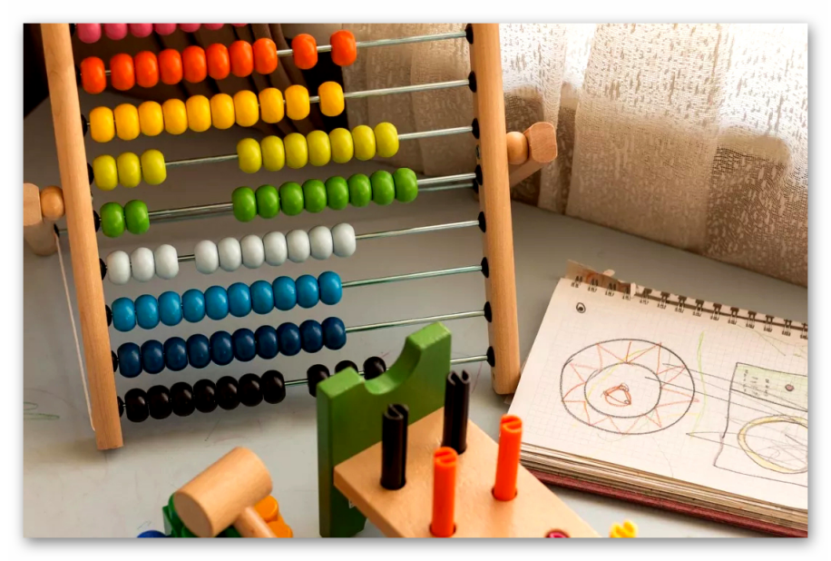

品牌导览：

上海鸿英教育集团：成立于2013年，深耕于少儿素质教育领域，六年来致力于整合优质教育项目，打造一流的素质教育综合体，提供一站式的素质教育服务。让孩子在素质教育中多元发展，踏上成功的阶梯。

案例详情：

01 一张智能名片，节省99%地推成本

— 应用场景 —
为了更好地进行品牌宣传和拓展生源，鸿英教育常常会以“亲子活动”的形式举办线下体验活动，向前来参与的家长发放宣传册，再引导家长扫描课程顾问的个人微信二维码，或填写纸质表格，以收集销售线索。
然而，地推辐射半径有限，大多数的成本浪费在了宣传册、展板、折页这些消耗大、复用率低的物料上。家长对添加个人微信往往比较抵触，纸质表格的填写和整理又相当繁琐。销售线索的收集耗时耗力，效率很难提高。

— 解决方案 —
* 核心功能 *
销售系统智能名片+IM聊天
鸿英教育接入销售系统的智能名片后，利用智能名片生成的小程序码，优化了地推的相关引导环节。
客户通过扫描投屏或各种物料上的小程序码，进入销售名片。凡是在名片内成功授权手机号的家长，可凭借截图以9.9元的价格试听任意课程一节。
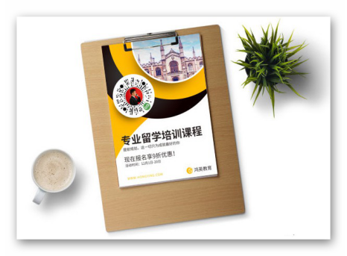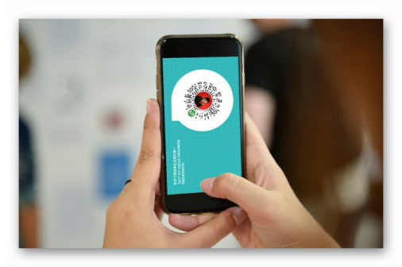
哪怕是没有授权手机号的客户，销售后期也能根据其访问记录，向其发起IM聊天，进行后期跟进，可谓客户1次扫描，线索永久留存。
在11月的一次寒假班招生活动中，鸿英教育成功收集到销售线索142条，付费试听率达100%，正式续费率达54.22%。
02 要想口碑好，个人IP少不了

— 应用场景 —
培训的过程，是一个不断塑造完善老师个人IP的过程，优秀专业的老师，不但能沉淀一批忠实可复用的生源，还能凭借其名气吸引慕名而来的流量。

— 解决方案 —
* 核心功能 *
销售系统文章获客+智能名片
鸿英教育利用文章获客功能，将优秀学员的案例与心路历程编撰成文，老师转发至朋友圈，即可让家长清晰直观地了解到课程培训的成果，强化品牌信任感与说服力。
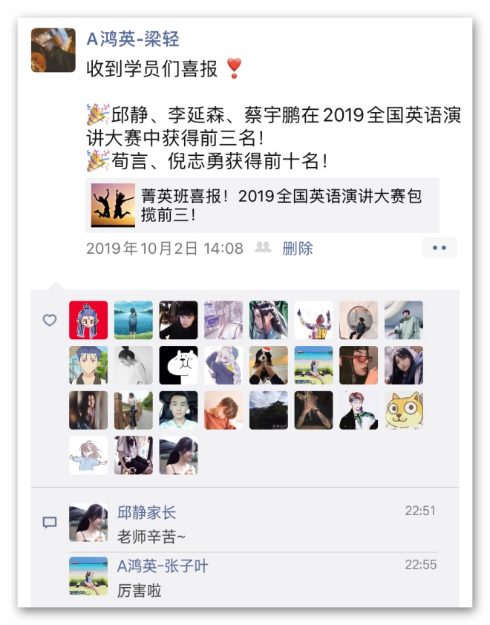
此外，老师们也会将自己与培训名师的合影、外出进修的经历等添加到自己的智能名片，借用其公信力为自己背书，让学员家长在浏览名片时提高对自己的好感度，促进签单。

03 续费管理提前做，精简流程提效率

— 应用场景 —
学员的续费管理，曾经是一个让鸿英教育的老师们都十分头疼的问题：一方面学员续费的意向往往摇摆不定，需要多方确认；一方面续费需要经过授课老师、课程顾问以及其他部门进行确认，流程繁琐。此时，学员往往会因为跟进不及时而流失。

— 解决方案 —
* 核心功能 *
销售系统文章获客+商机雷达
鸿英教育重新设计了学员续费管理的环节：当有续费课程的优惠活动时，老师们就会将续费计划及当下课程的优惠信息汇总成文，集体向学员推送，完美解决因为信息推送不及时而造成学员流失的问题。
续费学员看到后，点击消息通知浏览优惠信息，顾问会根据学员的访问轨迹来判断学员可能的续费课程意向，主动进行续费引导。确认学员续费意向后，会在下一堂培训课程结束时立即安排课程续约签单。
精简了续费管理和跟进环节，解决了“多流程确认，跟进效率低下”的问题，使用销售系统以来，鸿英教育的学员续费率提高了47.22%。

